Table of contents

Bumi berkata
Dari citra permukaan Bumi yang ditangkap oleh satelit, saya akan memahami
bagaimana perubahan terjadi di permukaan lautan —
melalui dinamika suhu, ketinggian, arus, kehidupan mikroskopis dan lainnya yang terekam dalam pola warna dan tekstur citra.

1. Peta Permukaan Laut
Dowload peta https://help.marine.copernicus.eu/en/articles/8287609-copernicus-marine-toolbox-api-open-a-dataset-or-read-a-dataframe-remotely
Peta permukaan laut adalah representasi spasial (biasanya 2D atau 3D) dari berbagai parameter fisik, kimia, dan biologis yang terukur di lapisan teratas laut — umumnya dalam rentang 0–1 meter di bawah permukaan laut (skin layer) hingga beberapa puluh meter (near-surface layer). Peta ini merupakan produk penting dalam operational oceanography dan Earth observation, yang memungkinkan pemantauan dinamika laut secara real-time maupun historis.
### Peta Temperature Permukaan Laut Peta temperatur permukaan laut (Sea Surface Temperature/SST) dari Copernicus Marine Service menyajikan distribusi suhu air laut pada lapisan paling atas (sekitar 1–5 meter) secara global dan harian, dengan resolusi spasial hingga ~5 km, yang dihasilkan melalui integrasi data satelit (seperti Sentinel-3 SLSTR dan NOAA VIIRS), pengamatan in-situ, serta pemrosesan statistik lanjutan (optimal interpolation); dalam peta ini, gradasi warna biru–hijau–kuning–merah menggambarkan kisaran suhu dari dingin ke hangat, memungkinkan identifikasi fenomena penting seperti arus laut (melalui thermal fronts), marine heatwaves (bercak merah persisten), atau dampak El Niño/La Niña (melalui anomali SST relatif terhadap rata-rata klimatologis), sehingga berfungsi sebagai “jendela termal” yang mengungkap dinamika energi Bumi dan menjadi dasar kritis bagi pemahaman perubahan iklim, prediksi cuaca ekstrem, serta pengelolaan ekosistem dan sumber daya kelautan.
title: Ocean Topics format: html: theme: none css: styles.css
```````

Ocean Topics adalah kategori utama data, parameter, dan fenomena fisik-kimia-biologis yang memengaruhi kondisi dan dinamika laut. Topik-topik ini menjadi dasar untuk pemantauan, pemodelan, dan pengambilan keputusan dalam berbagai sektor, termasuk:
- Akuakultur (budidaya perikanan) | - Perikanan tangkap
- Navigasi maritim | - Mitigasi bencana
- Konservasi ekosistem laut | - Kebijakan kelautan berkelanjutan
Berikut Garis Besar dari Ocean Topics

1.0.1 Topik Utama dalam Ocean Topics (berdasarkan sumber seperti Copernicus Marine Service):
Topik | Deskripsi | Relevansi untuk Akuakultur
Sea Surface Temperature (SST) | Suhu permukaan laut, indikator utama kondisi habitat spesies akuatik. | Mempengaruhi metabolisme, pertumbuhan, reproduksi, dan distribusi organisme budidaya (e.g., udang, kerapu, rumput laut).
Salinity | Kadar garam dalam air laut (ppt — parts per thousand). | Menentukan toleransi osmoregulasi spesies; perubahan mendadak dapat menyebabkan stres atau kematian.
Currents & Tides | Pergerakan massa air (arus permukaan/dalam) dan pasang-surut. | Mempengaruhi dispersal larva, sirkulasi nutrisi, serta risiko kerusakan infrastruktur.
Wave Height & Wind | Tinggi gelombang dan kecepatan/direksi angin. | Menentukan kelayakan lokasi budidaya (e.g., keramba jaring apung), serta keamanan operasional.
Chlorophyll-a Concentration | Indikator biomassa fitoplankton (primer produsen). | Mencerminkan produktivitas primer — dasar rantai makanan akuakultur alami.
Dissolved Oxygen (DO) | Kadar oksigen terlarut (mg/L). | Kritis untuk respirasi organisme; DO rendah → hipoksia → kematian massal.
Nutrients (NO₃, PO₄, Si) | Nitrat, fosfat, silikat — nutrisi utama fitoplankton. | Mempengaruhi eutrofikasi; kelebihan dapat picu harmful algal blooms (HABs).
Ocean Colour & Turbidity | Cerminan kandungan partikulat, sedimen, dan pigmen biologis. | Menunjukkan kualitas air dan potensi gangguan fotosintesis pada spesies herbivora/fotoautotrof.
pH & Ocean Acidification | Tingkat keasaman laut (akibat penyerapan CO₂). | Mengganggu pembentukan cangkang/kalsifikasi (e.g., kerang, terumbu karang, udang).

1.0.2 Mengapa Ocean Topics Penting dalam Aquaculture Farm Management?
- Early Warning System
Data real-time memungkinkan deteksi dini kondisi berisiko (e.g., hypoxia, HABs, gelombang tinggi).
- Precision Aquaculture
Memungkinkan penjadwalan pakan, pemanenan, atau translokasi berdasarkan kondisi laut aktual.
- Keberlanjutan & Mitigasi Dampak
Membantu hindari lokasi rentan terhadap perubahan iklim & tekanan ekologis.
- Kepatuhan Regulasi
Mendukung pelaporan kualitas air sesuai standar nasional/internasional (e.g., ISO, MSC).
- Integrasi dengan Model
Data Ocean Topics menjadi input untuk model hidrodinamika & kualitas air (seperti disebut di Intermediate Use Anda).

2. Managemen Aquaculture
Understanding aquaculture management berarti memahami pengelolaan budidaya perikanan (akuakultur) — yaitu proses sistematis dalam merencanakan, melaksanakan, memantau, dan mengevaluasi seluruh aspek operasional dan strategis dalam kegiatan budidaya organisme air (seperti ikan, udang, kerang, rumput laut, dll.) secara efektif, efisien, berkelanjutan, dan beretika.
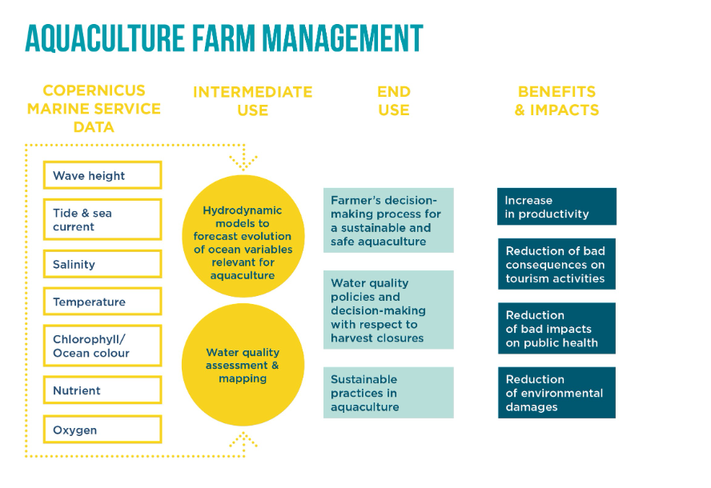
Gambar 1. Managemen Aquaculture (Sumber: The Blue Book – Copernicus for a sustainable ocean)
Aquaculture management mencakup seluruh keputusan dan tindakan yang diambil untuk:
- Memastikan pertumbuhan optimal organisme budidaya
- Menjaga kesehatan lingkungan perairan
- Mengelola risiko (penyakit, cuaca, pasar)
- Mematuhi regulasi dan standar keberlanjutan
- Mencapai tujuan ekonomi, sosial, dan ekologis

Untuk mendukung pengelolaan manajemen akuakultur dan pemanfaatan berkelanjutan sumber daya laut, diperlukan data untuk menyediakan parameter oseanik penting untuk membantu industri akuakultur menghadapi tantangannya, meningkatkan produksinya, dan melestarikan lingkungan.

2.1 Pengelolaan Akuakultur Menghadapi Eutrofikasi dan Ledakan Alga Berbahaya

2.1.1 Apa itu eutrofikasi?
Salah satu masalah utama yang dihadapi dalam pengelolaan akuakultur adalah eutrofikasi. Masalah ini disebabkan oleh aktivitas manusia,sehingga menyebabkan polusi dan aliran nutrisi (terutama nitrogen dan fosfor) ke perairan pesisir, yang mengakibatkan ledakan alga berbahaya (HAB), penurunan kadar oksigen, dan kemungkinan terbentuknya zona mati.
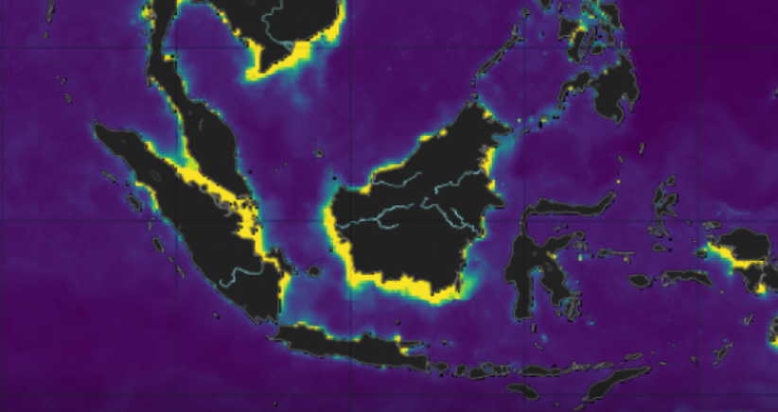

2.1.2 Apa itu Ledakan Alga Berbahaya (HAB)?
HAB adalah mikroorganisme yang menghasilkan racun berbahaya dan dapat membunuh ikan, kerang, bahkan manusia ketika mereka memakan ikan yang terkontaminasi. HAB memengaruhi kesehatan manusia dan secara umum keanekaragaman hayati laut, serta dapat menyebabkan kerugian finansial bagi petani — dan secara lebih luas bagi perekonomian pesisir (otoritas publik kadang-kadang harus menutup pantai untuk melindungi masyarakat dari gas beracun yang dihasilkan oleh HAB dan yang mungkin mereka hirup). HAB merupakan salah satu tantangan utama dalam pengelolaan tambak akuakultur.

Meskipun HAB tidak dapat dicegah, kejadiannya dapat diperkirakan berkat model-model yang menggunakan informasi dari data citra satelite untuk memprediksi kemunculan dan pergerakannya. Salah satu produknya adalah variabel near real time “warna laut”, yang disediakan melalui pengamatan satelit. Informasi ini memungkinkan petani akuakultur untuk mengambil tindakan yang relevan sebelum HAB mencapai pantai — seperti memanen lebih awal, memindahkan kandang, atau memasang sistem aerasi. Informasi warna laut merupakan proksi untuk klorofil-a dan biomassa fitoplankton, sehingga menjadi parameter penting dalam pemantauan kualitas air.

2.1.3 Mengukur indeks yang digunakan untuk algal bloom?
Untuk perairan, digunakan indeks berbasis warna laut (ocean colour) yang memanfaatkan band hijau (green), merah (red), merah dekat (NIR), dan kadang biru (blue) — dengan fokus pada reflektansi di 550–680 nm, di mana klorofil-a menyerap dan memantulkan cahaya secara khas.

2.1.4 Indeks yang Umum Digunakan:
Indeks | Rumus (Contoh) | Kegunaan
NDWI (Normalized Difference Water Index)(McFeeters, 1996) | $$\frac{\left(\text{Green}−\text{NIR}\right)}{\left(\text{Green}+\text{NIR}\right)}$$ | Deteksi air vs daratan; bukan untuk klorofil.
NDVIair / Modified NDVI | $$\frac{\left(\text{Red Edge}−\text{Red}\right)}{\left(\text{Red Edge}+\text{Red}\right)}$$ | Untuk floating macroalgae (e.g., Sargassum) di permukaan.
FAI (Floating Algae Index) | $$\text{NIR}−\text{Red}−\left(\frac{λ_{\text{NIR}}−λ_{\text{Red}}}{λ_{\text{Green}}−λ_{\text{Red}}}\right)\left(\text{Green}−\text{Red}\right)$$ | Khusus untuk alga mengapung (e.g., Sargassum di laut terbuka).
OC3 (Ocean Colour 3-band)(NASA SeaDAS) | Log-linear model dari band blue & green | Estimasi konsentrasi klorofil-a dalam air — standar global untuk phytoplankton bloom.
CI (Colour Index) | $$\text{Red}−\left[\text{Green}+\frac{\left(λ_{\text{Red}}−λ_{\text{Green}}\right)}{\left(λ_{\text{NIR}}−λ_{\text{Green}}\right)}\left(\text{NIR}−\text{Green}\right)\right]$$ | Efektif untuk cyanobacteria bloom (HAB) di danau.
Copernicus Marine Service menggunakan OC4/OC5 algorithms untuk menghasilkan produk Chlorophyll-a concentration — yang menjadi proxy utama untuk mendeteksi algal bloom.

3. Permukaan Laut
Berikut adalah QS. Ali ’Imran: 110 yang telah diformat menggunakan font Amiri Quran — font khusus yang dirancang untuk menyerupai gaya penulisan Mushaf Al-Qur’an (berbasis Uthmani script), lengkap dengan harakat, tasydid, dan tanda waqaf sesuai standar Mushaf Madinah.

3.0.1 Summary
Logistic and linear regression models have many similarities. The strongest of which is the linear combination of the explanatory variables which is used to form predictions related to the response variable. However, with logistic regression, the response variable is binary and therefore a prediction is given on the probability of a successful event. Logistic model fit and variable selection can be carried out in similar ways as multiple linear regression.

3.0.2 Terms
We introduced the following terms in the chapter. If you’re not sure what some of these terms mean, we recommend you go back in the text and review their definitions. We are purposefully presenting them in alphabetical order, instead of in order of appearance, so they will be a little more challenging to locate. However, you should be able to easily spot them as bolded text.

